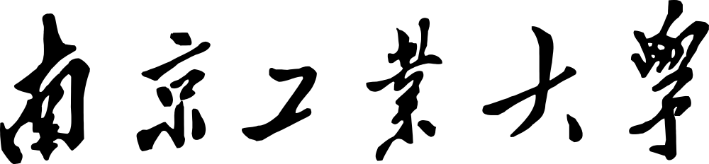

编译原理上机实习报告

（2019年—2020年 第二学期）

学生姓名：鲁澳
学 号：1405170120
班 级：计软1701班
专 业：计算机科学与技术
任课教师：刘 望 舒

上机实习报告
实验名称 | C语言小子集编译程序的实现 |  |  | 指导老师 | 刘望舒
实验类型 | 上机 | 实验学时 | 12 | 实验时间 | 2020.5.20
一、实验目的与要求
1.1 目的
理解编译程序的构造原理, 掌握编译程序的构造方法与技术, 通过实习加深对编译原理基础理论的理解, 提高动手能力, 尤其是提高软件设计能力.
1. 2要求
① 词法分析
扫描源程序, 根据词法规则, 识别单词, 填写相应的表. 如果产生词法错误, 则显示错误信息, 位置, 并试图从错误中恢复. 简单的恢复方法是忽略该字符(或单词)重新开始扫描.
② 语法分析
对源程序作语法分析, 确定是否属于 C 语言小子集, 同时揭示出程序的内在结构.
③ 语法错误检查
根据 C 语言小子集的文法规则设置检测手段, 通过查错子程序或一些查错语句, 报告源程序出错位置, 性质等, 直至整个程序结束为止.
④ 语义分析和目标代码生成
在语法分析的基础上, 进行语义分析, 生成输入源程序的目标代码. 输入源程序的目标代码可以建立在一个假想的处理机(虚拟机)上, 或者以所学的汇编语言为基础, 也可以生成四元式序列.
二、实验环境
① OS: Mac OS Catalina 10.15.5
② Tools:
flex 2.5.35 Apple(flex-32)
bison (GNU Bison) 2.3
Apple clang version 11.0.3 (clang-1103.0.32.62) Target: x86_64-apple-darwin19.5.0 Thread model: posix
三、实验原理、内容及步骤（包括实验原理、步骤、程序流程图等内容）
3.1 原理
编译器逐行扫描高级语言程序源程序, 编译的过程如下:
① 词法分析
使用flex扫描整个源程序, 识别关键字, 标识符, 运算符, 特殊符号, 分别归类等待处理.
② 语法分析
一个语句看作一个token流, 由bison进行处理. 按照语言的文法检查判定是否合乎语法的句子. 如果是合法句子就以内部格式保存, 否则报错, 直至检查完整个程序.
③ 语法错误检查
对各个句子做语法检查: 是否实现定义标识符, 标识符是否有效, 是否出现无法接受的文本等. 如果出现, 则打印出错信息: 行号, 出错的具体字符, 错误名称等.
④ 语义分析和目标代码生成
将源程序高级语言, 经由bison语法分析, 生成中间代码(四元式). 中间代码是向目标代码过渡的一种代码, 其形式尽可能和机器的汇编语言相似, 以便下一步的代码生成. 但中间代码不涉及具体机器的操作码和地址码. 采用中间代码的好处是可以在中间代码上做优化.
3.2 内容
① 词法分析
在c.l文件中定义正规式(正则表达式), 这些正规式能够识别语言的所有终结符, 并将这些终结符打印和储存于本地文件中(word_analysis_table). 单词表定义如下:
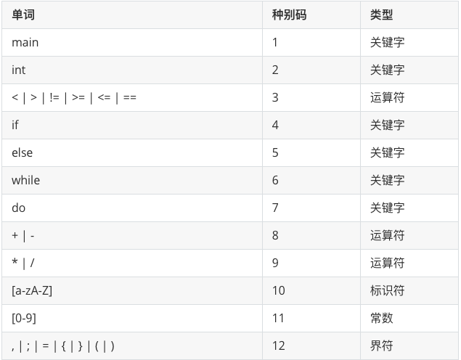
② 语法分析
尝试将指导书中文法转换为LL(1)型文法, 方便在c.y文件中进行语法分析:
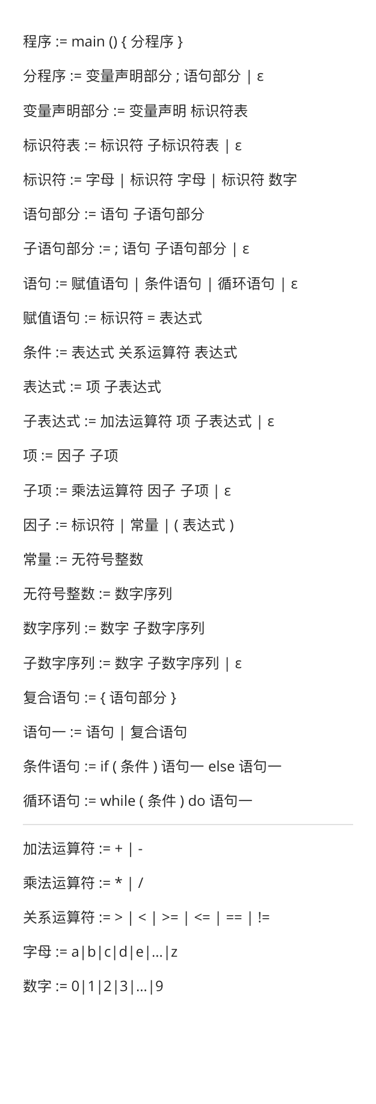
经过bison的语法分析后, 将语法分析顺序(递归下降分析技术)打印或者存储在本地(grammar_analysis_stack).
③ 语义分析和中间代码生成
利用bison进行语法分析时, 对特定的产生式内加入四元式生成方法, 通过递归下降分析技术和回填技术, 最终生成完整的四元式序列, 打印并存储到本地(semantic_analysis_table).

3.3 步骤
① 词法分析
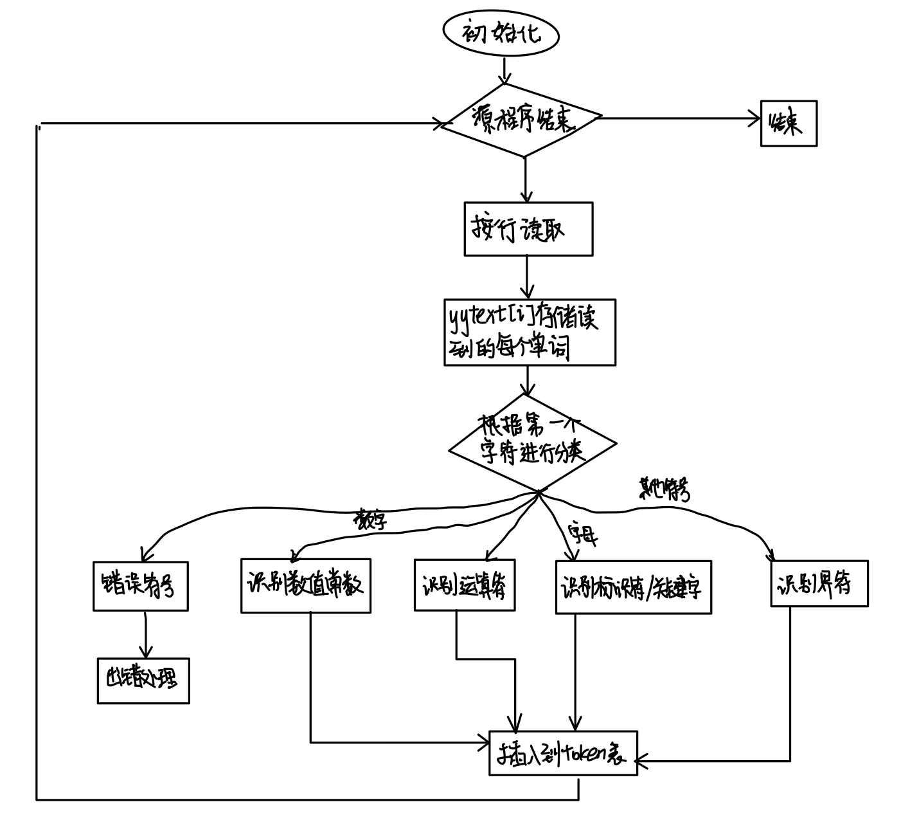

词法分析将源程序读入一个个的字符, 根据一定的构词规则, 识别出各类有用的单词. 当输入字母时, 开始识别标识符或关键字, 边拼写边从缓冲区读入下一符号, 当读入的符号被正规式接受, 则将符号返回, 并打上种别码存入到单词表中, 直到所有符号读取完毕; 当遇到错误字符时, 例如制表符等, 设置空处理略过该字符, 或者打印错误信息, 并传递字符到bison, 读取下一个字符.
② 语法分析
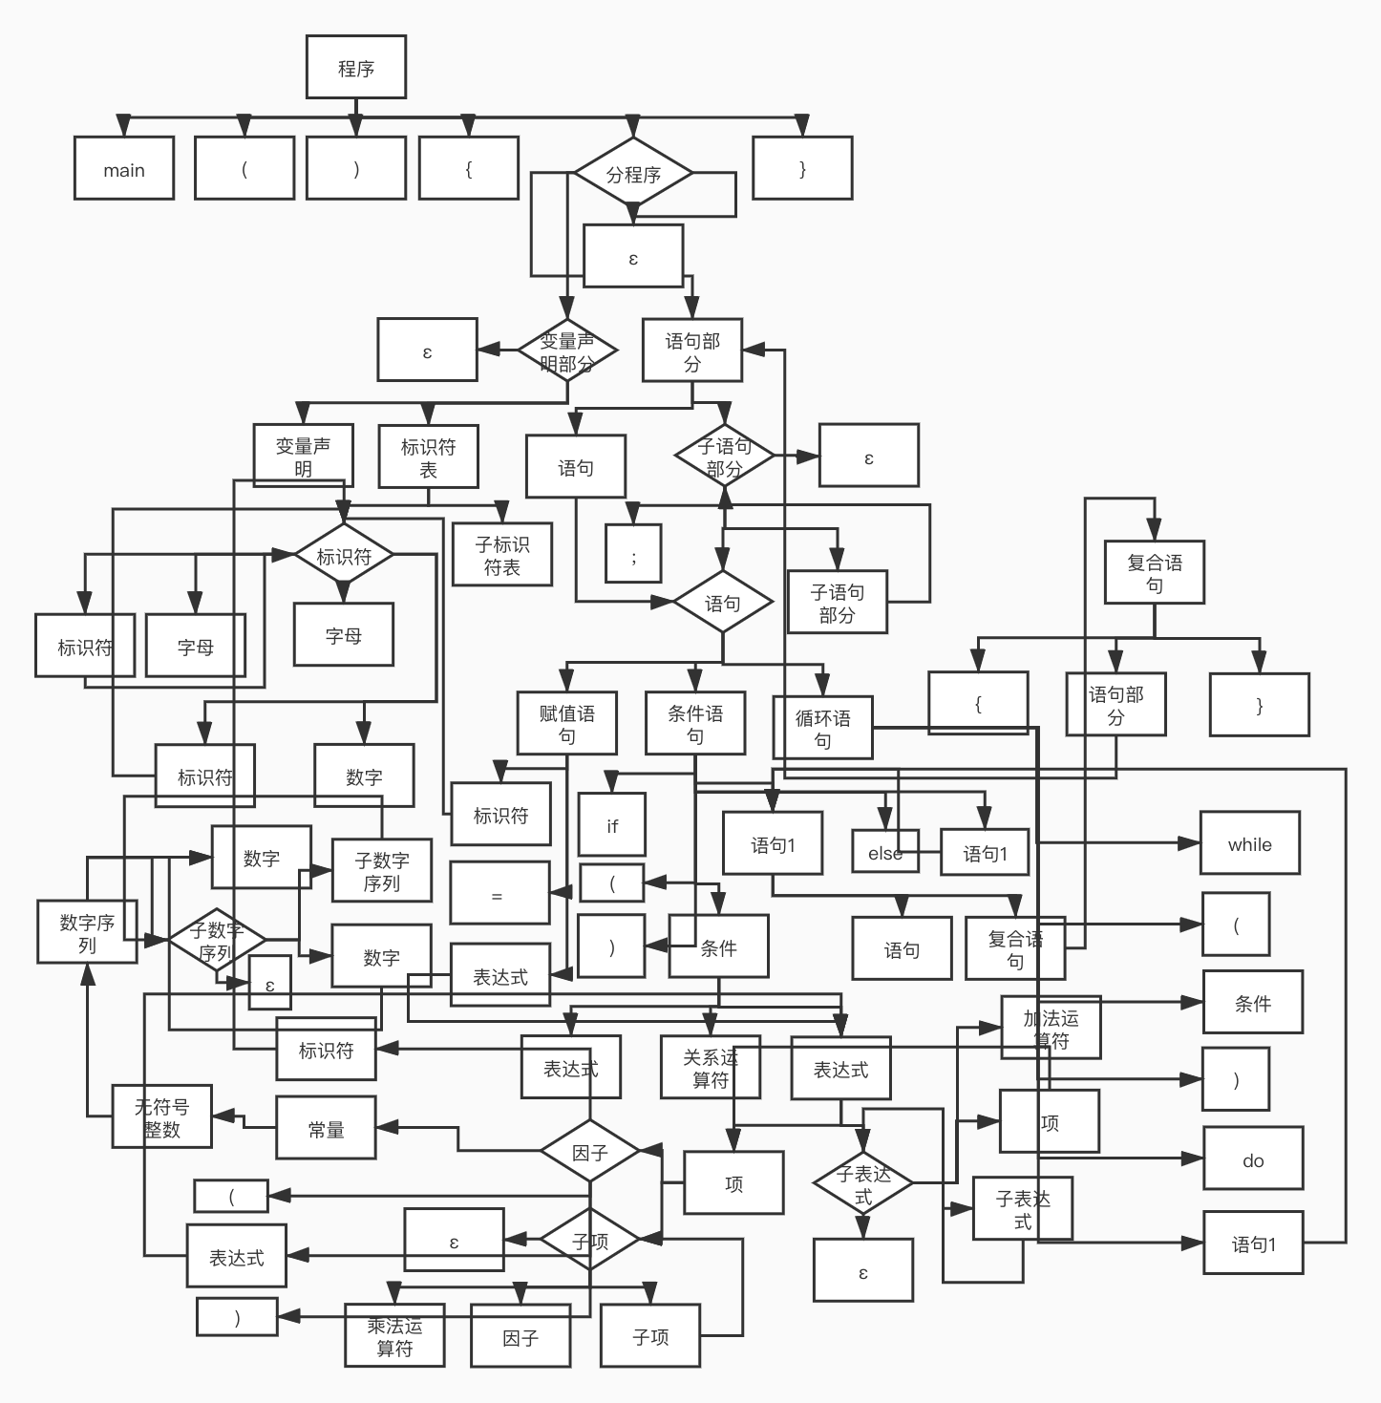
不断读入token文件中的单词, 根据不同的语句, 使用不同的方法进行分析, 直到token文件的结束. 程序头部以main开头, 变量声明以int开头, 常量最终以数字序列形式表示, 解析到的句子结构匹配Sentence的推导式, 就是可执行语句: 循环语句(while开头), 条件语句(if开头), 赋值语句(以标识符开头). 每当读到前导词, 标明一个新语法结构的开始, 一次识别该文法单位是否符合定义.
③ 语义分析和中间代码生成
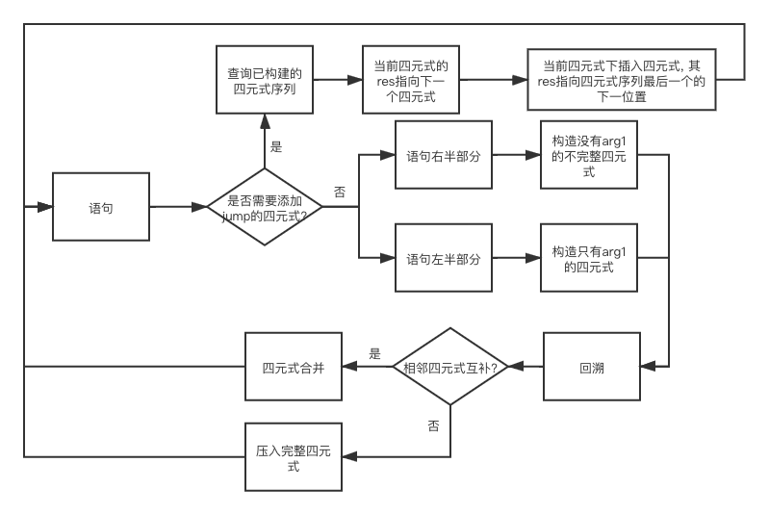
根据语法生成树, 在关键位置插入四元式生成代码, 先创建不完整的四元式序列, 在每次递归回溯过程中回填不完整的四元式, 合并后构成完整四元式.
四、实验小结和思考（包括感想、启示等）
4.1 小结
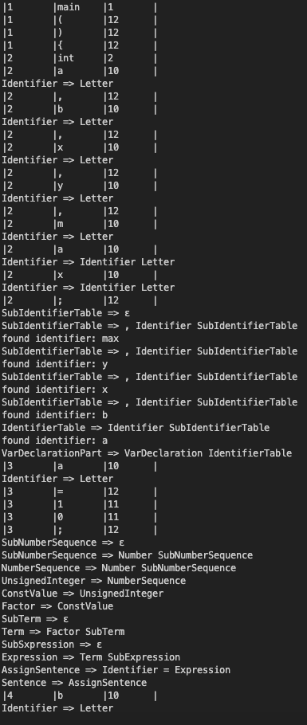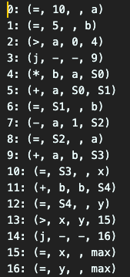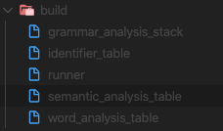
测试结果: 编译过程中, 设定所有debug打印开启. 编译结束后, 控制台内自动打印编译全部流程, 并分别存储词法分析, 语法分析, 语义分析的中间代码到./build目录.
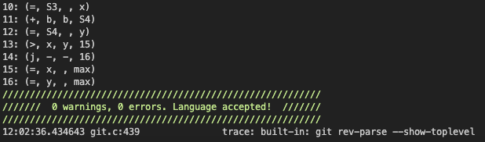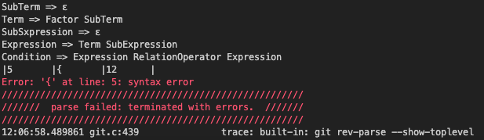
语法错误检查: 对各个句子做语法检查: 是否实现定义标识符, 标识符是否有效, 是否出现无法接受的文本等. 如果出现, 则打印出错信息: 行号, 出错的具体字符, 错误名称等.
4.2 思考
先开始的时候, 自己并不知道到底该从何处下手: 知道第一步应该是做词法分析, 却不知道要如何较好地设计词法分析整个流程; 知道第二步是语法分析, 却不知道如何去较为统一地实现递归下降; 知道最后一步得做语义分析, 却不知道在哪个流程里面构建四元式比较妥当. 刚开始的尝试都是失败的, 从开始的词法分析错误, 到将文法转化为LL(1)文法进行语法分析, 都是自己花了很长时间慢慢琢磨出来的. 编译原理是一门十分深奥的学科, 仅仅只是掌握了课堂的理论知识, 并不能使我们充分理解任何和编译原理有关的工作. 编译原理应当是一门实践的科学, 只有在不断试错和改进中, 我们才能明白编译原理的魅力所在. 在这个实验里, 我最终选择了flex和bison, 并不是因为重新用高级语言实现一个小子集编译器有多么困难, 而是通过flex和bison, 我们能更快更清晰的感受到编译原理词法分析, 语法分析以及语义分析的整体流程. 通过本次实验, 我对编译原理有了更为新鲜的认识, 受益匪浅.
整个编译器的构建思路, 详见源码提交. 源码地址:
https://github.com/Autokaka/refined_c_compiler

